UBND TỈNH PHÚ THỌ
TRƯỜNG CAO ĐẲNG KỸ THUẬT - CÔNG NGHỆ VĨNH PHÚC
Địa chỉ: Phường Vĩnh Yên, tỉnh Phú Thọ
Điện thoại: 0211 3860 829; Số fax: 0211 3842 500
E-mail: cdktcnvp@gmail.com; Website: vp-cet.edu.vn

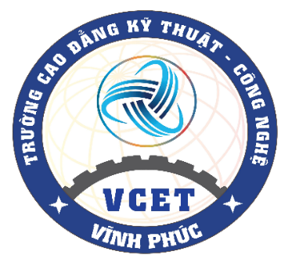

SỔ TAY BẢO ĐẢM CHẤT LƯỢNG

Mã hóa: | STBĐCL/CĐKTCN-P.CTHSSV
Ban hành lần: | 02
Hiệu lực từ ngày: ……./ 01/2026
Tổng số trang: | 44

Chữ ký | Người soạn thảo | Người kiểm tra | Người phê duyệt
Họ và tên | Nguyễn Văn Lợi | Phạm Thành Trung | TS. Hà Vũ Tuyến
Chức danh | Phó Trưởng phòng  Phòng TTKTKĐCL | Trưởng phòng  Phòng TTKTKĐCL | Hiệu trưởng

